STAND HIDRAULIC PENTRU PROBARE LA RULIU-TANGAJ

Acest stand este destinat probării la oscilaţii de ruliu-tangaj a echipamentelor ce se montează pe nave. Probarea se face conform [1] şi a altor societăţi de clasificare a navelor, care prevăd: amplitudini unghiulare de 22,5º sau 30°, perioada oscilaţiei T = 7-9 sec, masa maximă a probei M = 500 kg.
Masa standului (fig. l) se sprijină în centru pe o cruce carda-
nică (C) şi este pusă în mişcare de patru cilindrii hidraulici (I - IV) care, lucrând pereche, realizează rotirea mesei în jurul celor două braţe ale crucii.
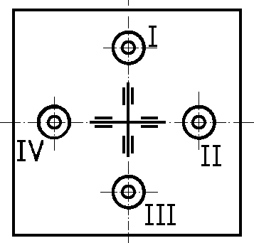
Fig. 1
În figura 2 se prezintă schema de acţionare pentru cilindrii I şi III, o schemă identică fiind pentru II şi IV. Masa M se roteşte în jurul unui braţ al crucii (C), fiind acţionata de cilindrii I şi III, legaţi de batiu şi de masă prin articulaţii sferice.
Cilindrii sunt comandaţi de distribuitorul D₁, cu trei poziţii: repaus, coborâre şi ridicare. Pentru realizarea perioadei impuse de oscilaţie, reglajul vitezei de deplasare a pistonului se face cu supapa de deversare (Su) şi droselul (Dr). În figura 2 mai apar: pompa (P₁), motorul (M₁) şi rezervorul de ulei (Rz).
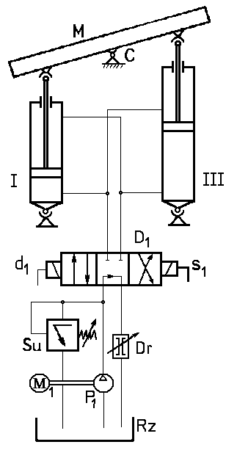
Fig. 2
Acţionarea electrică a standului este astfel concepută, încât să realizeze următoarele regimuri de funcţionare:
1- acţionare ruliu-tangaj cu temporizare (15 min.);
2- acţionare continuă ruliu-tangaj;
3- acţionare cu temporizare ruliu;
4- acţionare continuă ruliu;
5- analog cu 3, pentru tangaj;
6- analog cu 4, pentru tangaj;
7- acţionare prin tatonare;
8- sesizarea trecerii prin „zero” la comutarea din ruliu în tangaj şi invers.
Pentru acest stand s-a acordat Brevetul de invenţie nr. 103934.

Efectuarea lucrării:
Se pune standul în funcţiune şi se verifică datele din introducerea acestui referat.

BIBLIOGRAFIE
1- Normele R.N.R. 39-86 (2.09) Încercarea echipamentelor de automatizare (control, comandă, indicare, semnalizare)

